Реализация федерального проекта «Цифровая образовательная среда»
в 2020-2021 учебном году
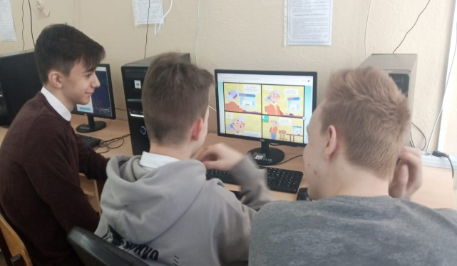
Реализация проекта направлена на создание к 2024 году современной и безопасной цифровой образовательной среды, обеспечивающей высокое качество и доступность образования всех видов и уровней. В рамках проекта предусмотрена автоматизация документооборота, отчетности и бухгалтерии, цифровизация процесса обучения с выходом на индивидуальные траектории, непрерывное обучение педагога on-line.
Основные мероприятия в рамках проекта:
- утверждение Стандарта цифровой школы;
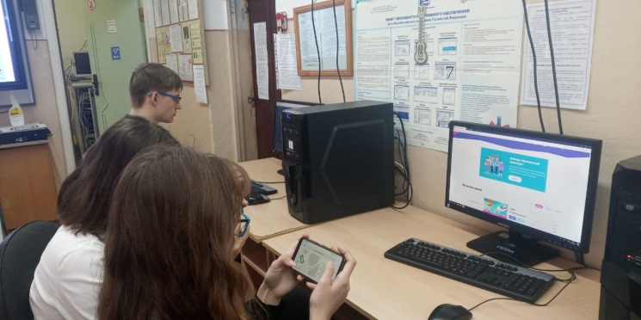
- утверждение Стандарта создания и функционирования, информационного наполнения сайтов и информационных систем образовательных организаций;
- включение вопросов цифровизации образования в образовательные программы подготовки административно-управленческих и педагогических кадров;
- создание и функционирование единой информационной системы «Цифровая школа»;
- создание системы развития онлайн образования;
- обеспечение Интернет соединения в каждую общеобразовательную организацию с минимальной скоростью соединения 10 Мбит/с;
- интегрирование в процесс преподавания отдельных предметов современных технологий, в том числе виртуальной и дополненной реальности.
РЕГИОНАЛЬНЫЙ КОНТУР ПРОЕКТА
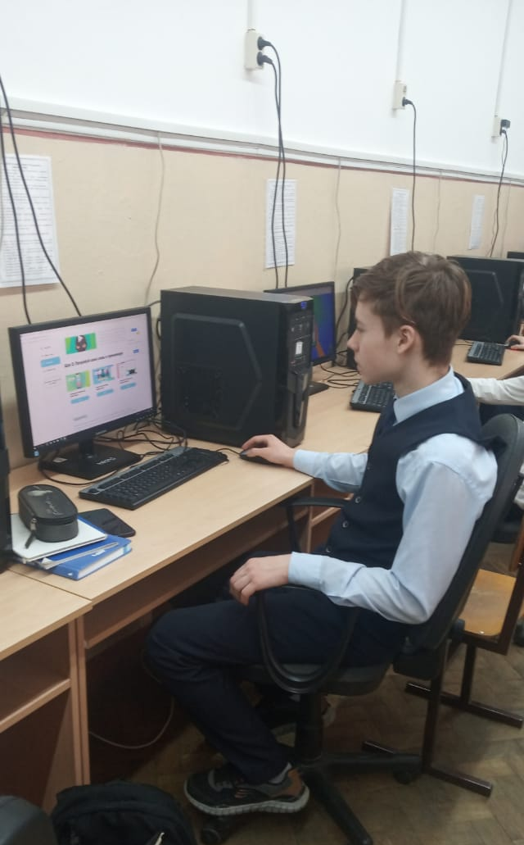
Цель: Создание в общеобразовательных организациях и профессиональных образовательных организациях современной и безопасной цифровой образовательной среды к 2024 году
Реализация:
- Интеллектуальное сообщество «Зажги звезду». Работа с одаренными детьми, имеющими высокую мотивацию на обучение в естественно-научном цикле.
- «Урок цифры».
- Работа с одаренными детьми. Консультации для участников Всероссийской олимпиады школьников.
Результат реализации проекта в регионе:
- Созданы профили «цифровых компетенций» для обучающихся, педагогов, и административно-управленческого персонала, обеспечено высокое качество и доступность образования всех видов и уровней
- Повышен уровень качества образования за счет использования современных цифровых технологий в т.ч. дистанционного, электронного, смешанного обучения, для обучающихся и педагогов
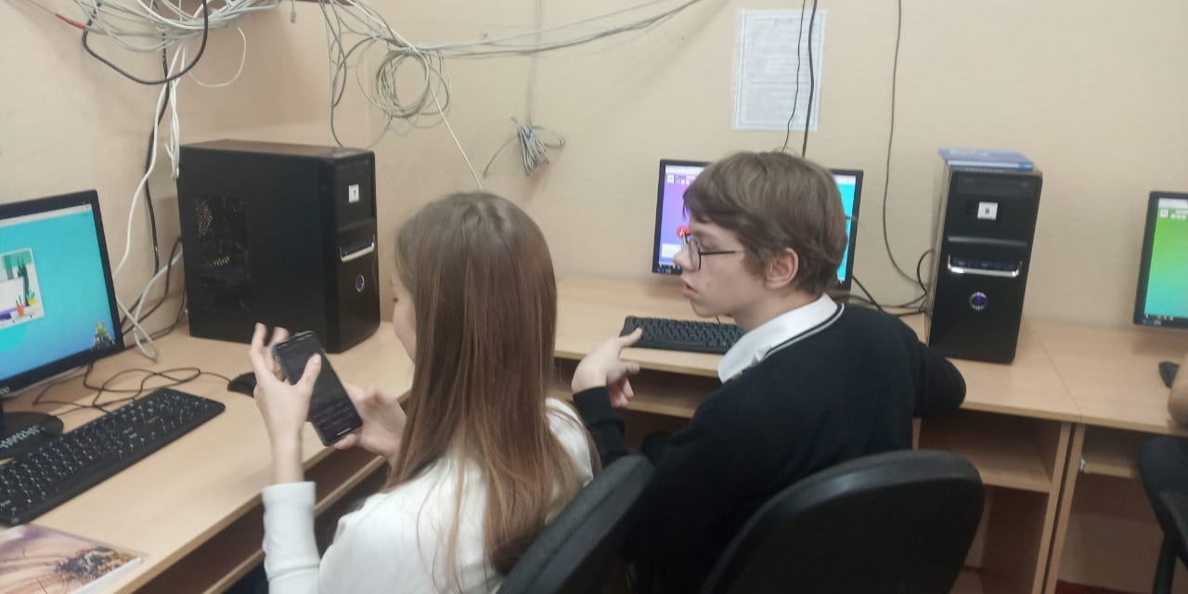
Гимназия обеспечена сетью. Высокоскоростной защищенный доступ в Интернет организован на базе единой сети передачи данных «Ростелекома», т.о. дает возможность на доступ ко всем современным цифровым сервисам. Это электронные учебники, IP телефония, конференц-связь.

